MANUAL DEL SISTEMA INTEGRAL DE GESTION DE EXTRACCION VOLUNTARIA DE EVIDENCIA DIGITAL (SIGEVED)

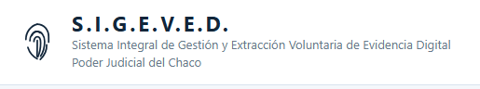

Introducción:
El objetivo de esta aplicación es facilitar la extracción de evidencia digital contenida en dispositivos móviles, únicamente con Sistemas Operativos Android, de manera voluntaria, en sede judicial. El aporte voluntario, ya sea de la denunciante y/o victima, como también del acusado y/o imputado, hace que el proceso sea mas directo y rápido, en cuanto a la obtención de elementos probatorios contenidos en dichos dispositivos.
Dicho sistema se instala localmente en cada PC que se designe por dependencia, la cual establecerá una comunicación mediante servicios a los sistemas de gestión de expedientes judiciales. Esto hace que no exista error en la cargar, permitiendo al operador del sistema extraer evidencia únicamente en los expedientes y las dependencias hadilitadas.
Además posee un cifrado de punta a punta de los elementos extraidos, guardando así la confiabilidad, fidelidad y cadena de custodia de la evidencia a ser utilizada en las causas.
Utilización del Sistema:
En la pantalla de inicio del sistema se muestra el usuario operador del sistema, estos datos son los mismos del inicio de sesión de Windows, dado que si el operador no posee un usuario válido no puede operar el sistema desde el inicio, esto es un valor agregado de seguridad en el uso de la aplicación.
NOTA: El dispositivo desde donde se obtendrán las evidencias digitales, debe estar conectado a la PC operadora en todo momento, desde el inicio hasta el final del procedimiento, no debe cortarse por ningun motivo dicha comunicación. Esto debe ser explicado al aportante, dado que no podrá hacer uso del mismo durante el procedimiento. Además, el dispositivo deberá estar en modo Desarrollador, permitir Depuración USB y transferencia de datos por USB. Esta activación en dispositivos Android se explica más adelante.
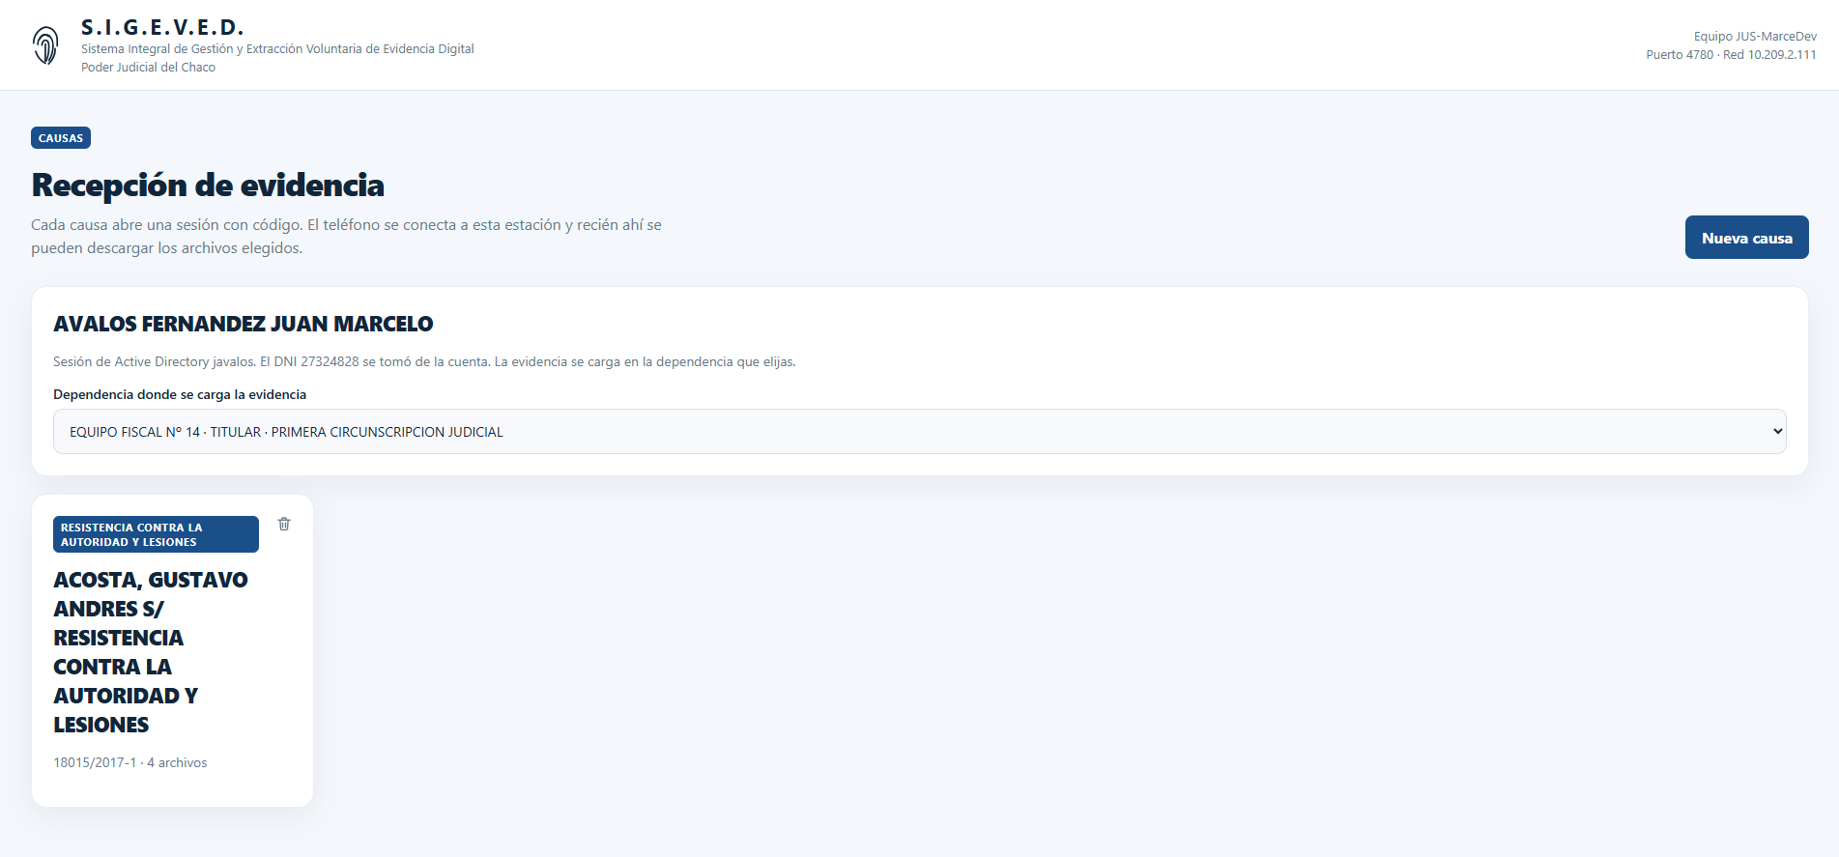

Luego se observan las dependencias habilitadas por el sistema, en este caso, al ser una causa penal, el Sistema Integral de Gestión e Información -SIGI- es el que habilitará las dependencias. Una vez habilitadas dichas dependencias, si son más de una, estarán en una lista desplegable, la cual el operador deberá seleccionar para comenzar a trabajar en ella.

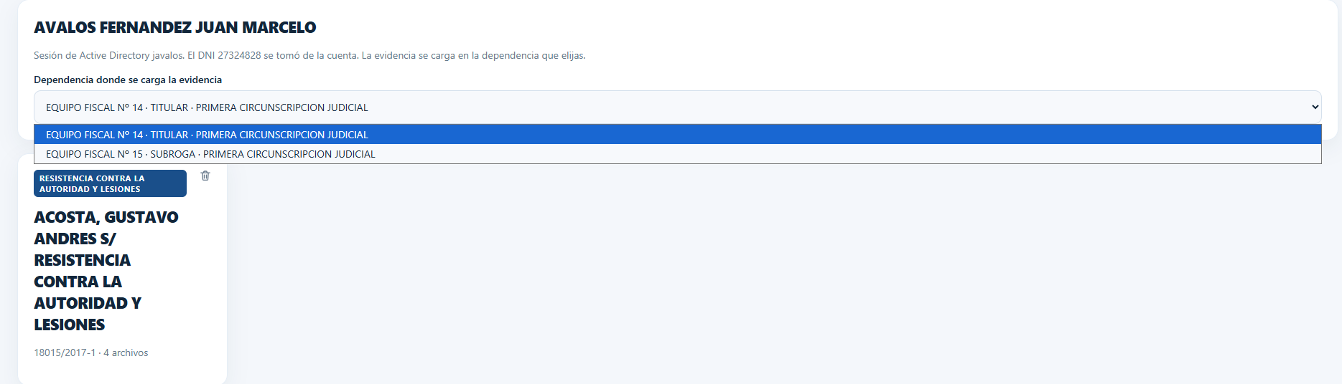
Una vez seleccionada la dependencia, se observa un botón de “Nueva Causa” en la esquina superior derecha de la pantalla, desde allí se comenzará a cargar los datos de la causa:
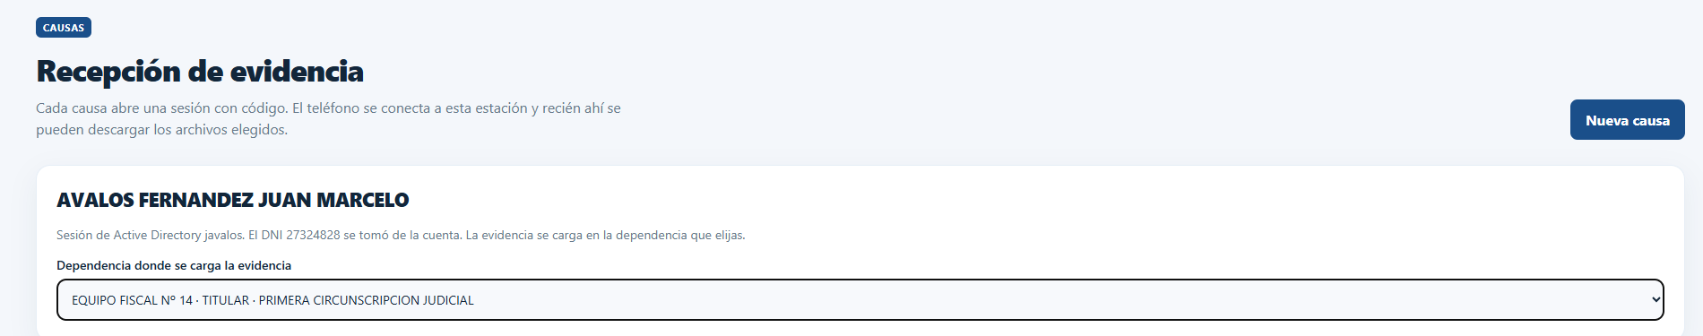
Una vez presionado ese botón (“Nueva Causa”) se abre un panel con los datos de la causa nueva:
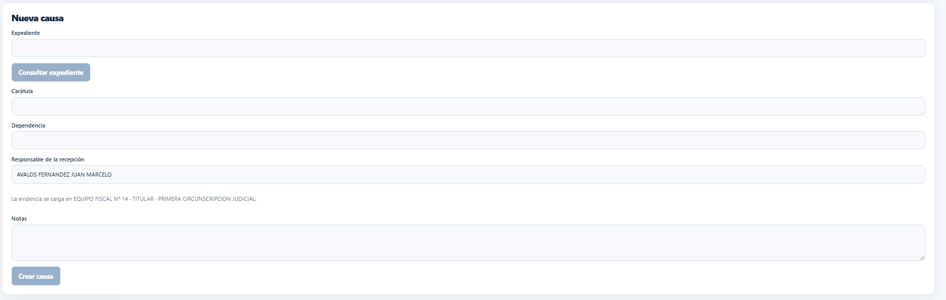
Allí deberá ser cargados el número de expediente, respetando la numeración que utilizan los sistema de gestión de expedientes (numero/año-circunscripcion, Ej.:18317/2021-1), una vez cargado deberá presionar Consultar expediente. Esto inicia la consulta a los sistemas de gestión judicial, y si esta bien cargado el número de expediente, y éste existe en dichos sistemas, arrojará los datos pertinentes de la misma, como ser carátula y dependencia.
Téngase en cuenta que si el expediente no se corresponde con la dependencia seleccionada y/o habilitada al operador del sistema, no podrá continuar con el proceso de extracción, y surgirá un alerta comunicando dicha situación.

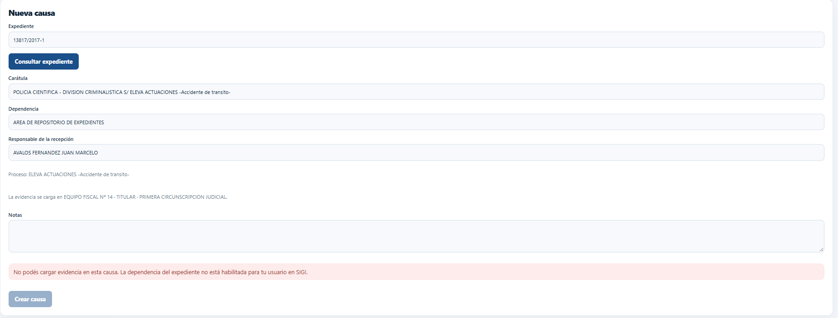
Ahora bien, si el expediente existe y pertenece a la dependencia habilitada, y cargada con anterioridad, se chequean los datos de la causa, y se presiona “Crear Causa”:
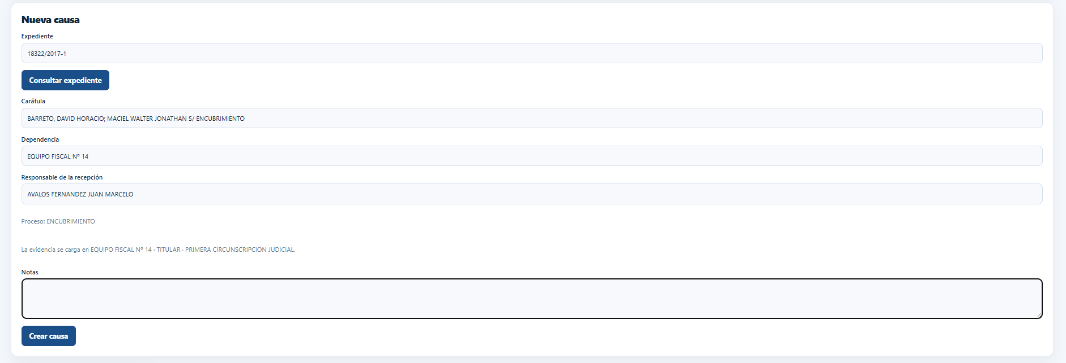
Como se muestra la figura anterior, los datos fueron cargados correctamente. También el sistema cuenta con un campo auxiliar no obligatorio, “NOTA”, en el cual se pueden cargar algunas cuestiones relativas a la extracción de la evidencia; no deben ser textos largos, dado que la finalidad de dicho campo es realizar acotaciones al respecto del proceso de obtención de la prueba.
Una vez creada la causa, pasamos a la pantalla donde se cargarán los datos del aportante:
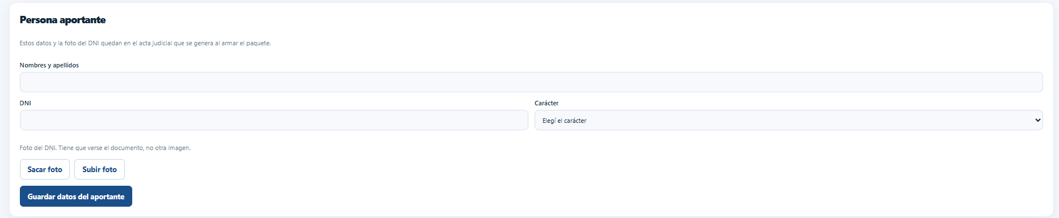
Allí todos los datos son obligatorios, nombre y apellido completo, DNI y caracter (testimonial o imputado); luego el sistema prevée la carga de la foto del aportante.
Esto se puede realizar de dos maneras, que en la PC operadora se cuente con la foto del frente del documento nacional de identidad, o en su defecto, al presionar “Sacar foto”, active la cámara del dispositivo móvil conectado a la PC, donde luego de capturar la foto del frente del documento, el cual debe estar bien centrado y nitido, esta es enviada a la aplicación:
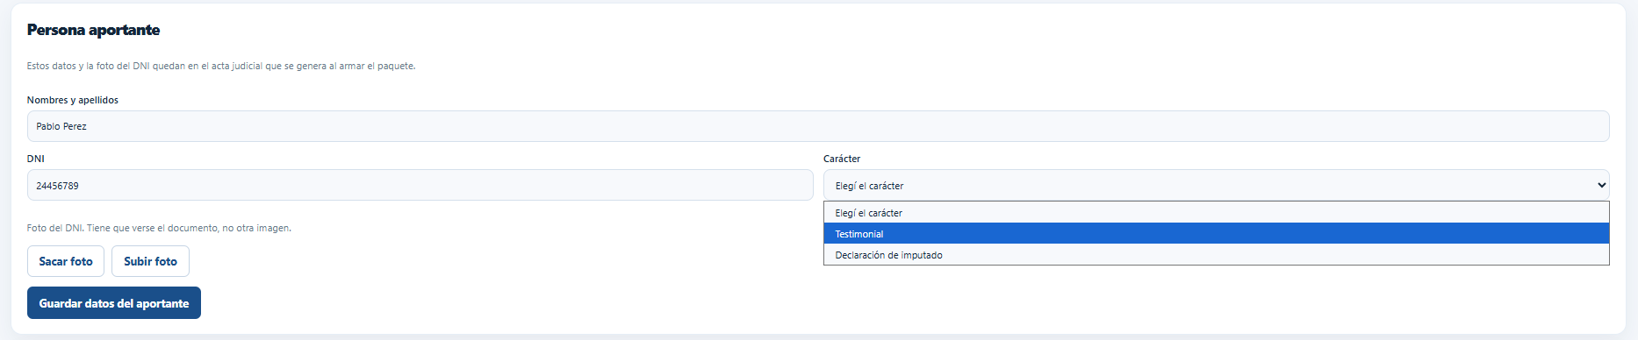
Al presionar el botón “Sacar foto”:
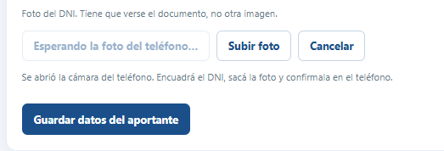
Esto permite activar la cámara del dispositivo conectado, por cable USB, a la PC operadora y capturar la foto del DNI:
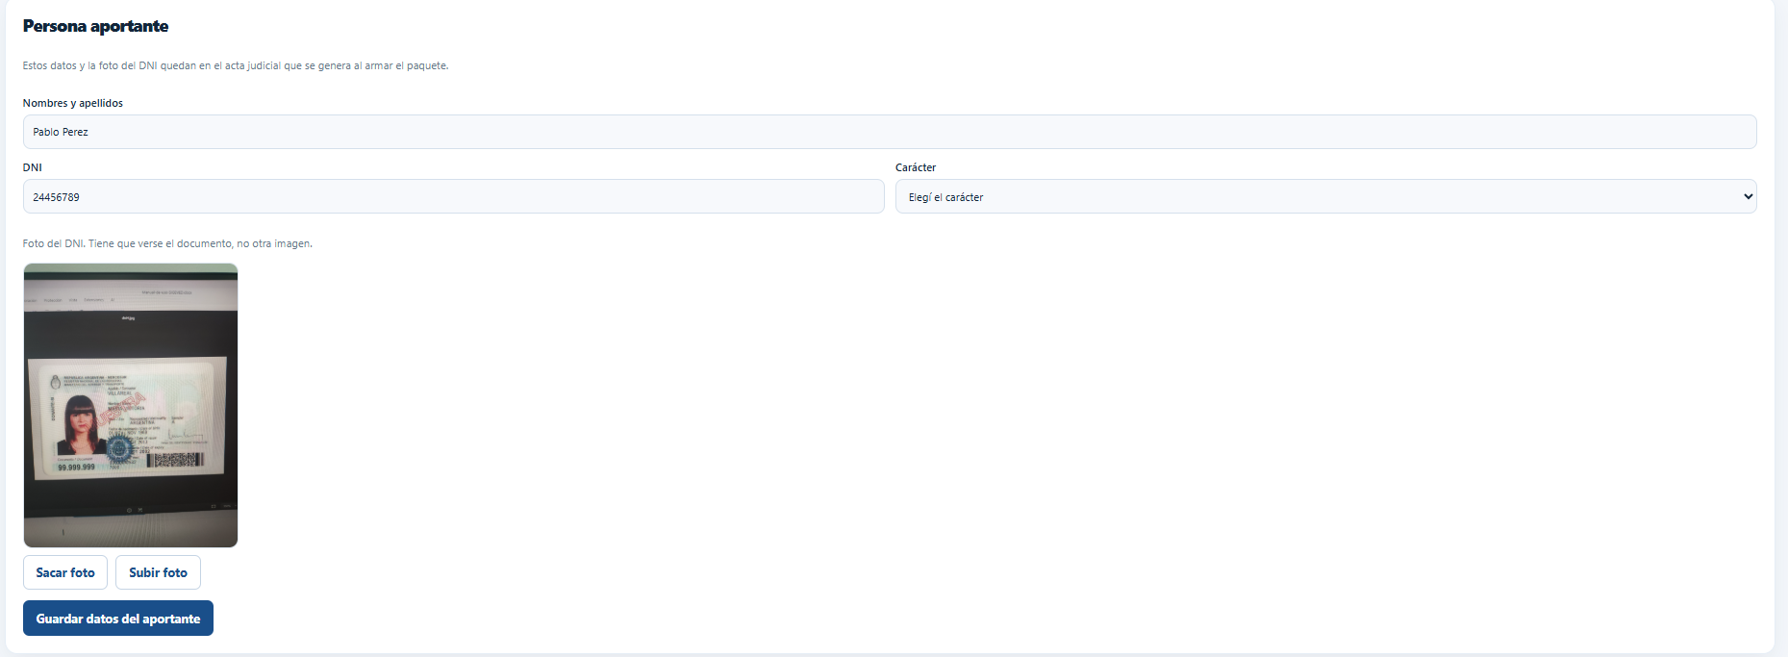
Una vez tomada la foto, automáticamente el sistema detecta y la envía al sistema como se puede observar en la figura anterior. Allí se presiona en “Guardar datos del aportante”, y si esta todo correctamente cargado, se guardan los datos del mismo:
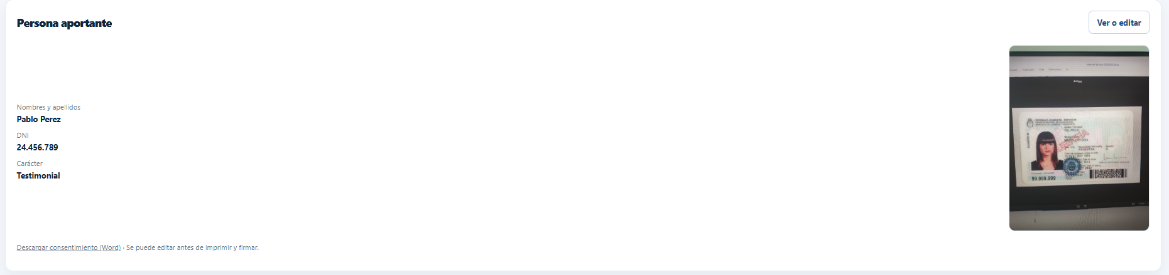
Téngase en cuenta que el sistema tiene una verificación de la imágen capturada, si la misma no es una foto del frente del DNI, o ésta no esta centrada, o no esta bien capturada, le mostrará una alerta al operador haciéndole saber que deberá repetir el proceso de captura. Esto es los efectos de no adjuntar cualquier imagen/foto, y para que dicha imagen pueda ser clara y nitida, dado que la misma estará tanto en el informe final de la extracción, como en el acta de finalización del proceso.
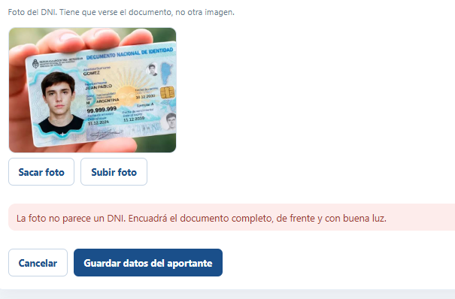
Ejemplo de error en la captura de la foto del aportante.-
Luego de cargar los datos del aportante, observamos un link “Descargar consentimiento (Word)”, el cual permite descargar el consentimiento informado para el aportante. Si presionamos allí, se descargará un acta en formato editable, docx, donde están precargados los datos de la causa, fecha, hora, lugar, los datos del aportante y del dispositivo. Luego de leído y acordado con la dependencia, el aportante deberá ser informado del procedimiento, y si presta su consentimiento, se procede a la impresión y posterior firma del acta.

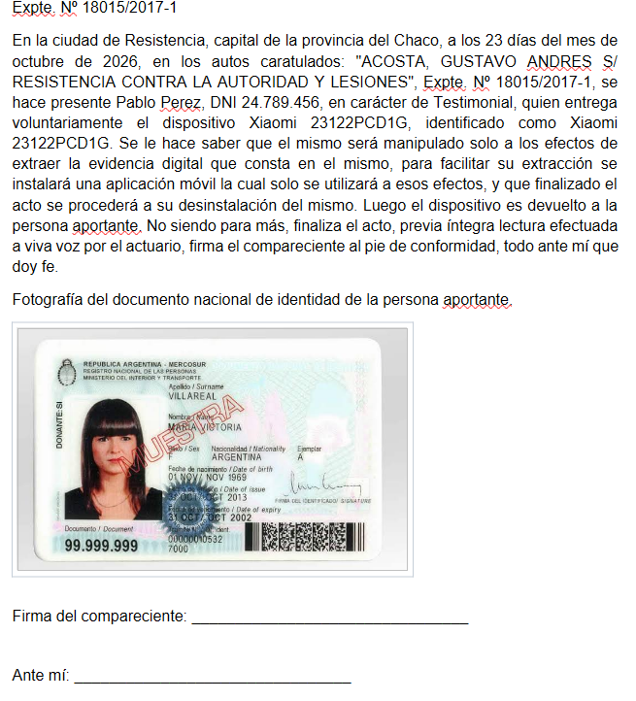
Modelo de acta de consentimiento del aportante.

Una vez finalizada la carga y firma del acta de consentimiento, pasamos al procedimiento de extracción propiamente dicho.
Continuando con el procedimiento, vemos la sección donde observamos los datos del dispositivo conectado. Antes de continuar, vamos a explicar como se debe activar el modo “Desarrollador”, y la “Depuración USB”, que permite la lectura fisica del dispositivo desde el sistema instalado en la PC operadora.

CONFIGURACION DEL DISPOSITIVO
En el dispositivo conectado a la PC operadora mediante cable USB:
Paso 1:
Ir a Ajustes >
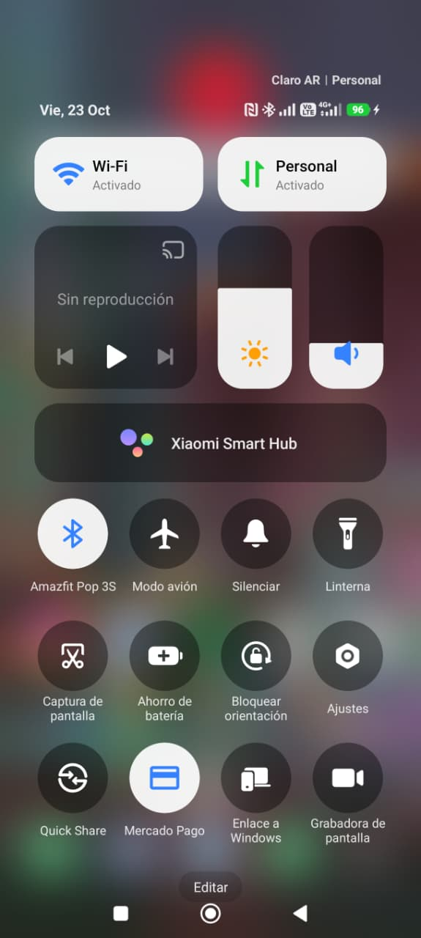
Paso 2:
Ir a Acerca del teléfono:
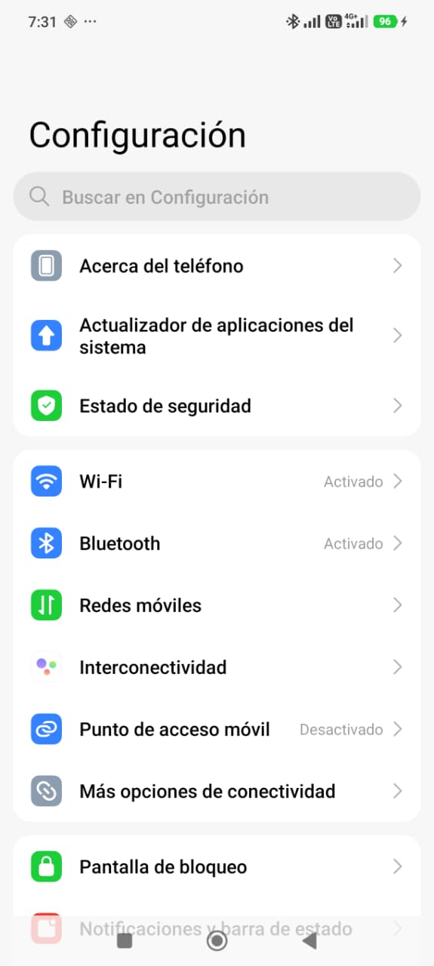

Paso 3:
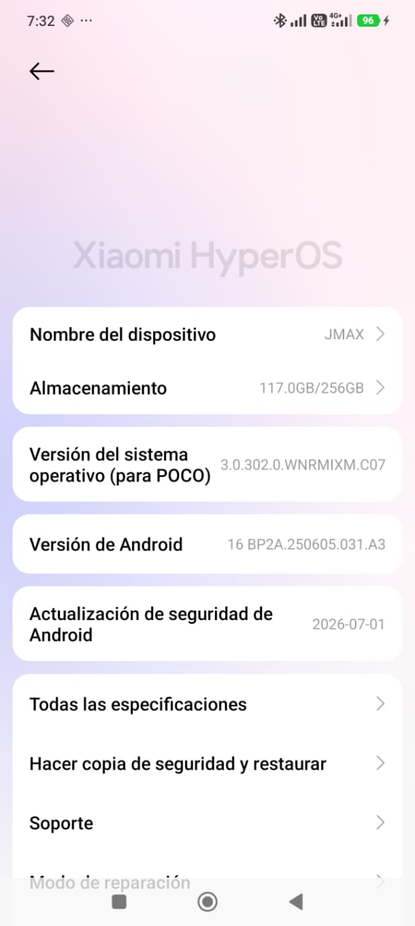
Paso 4:
Ir a Todas las especificaciones
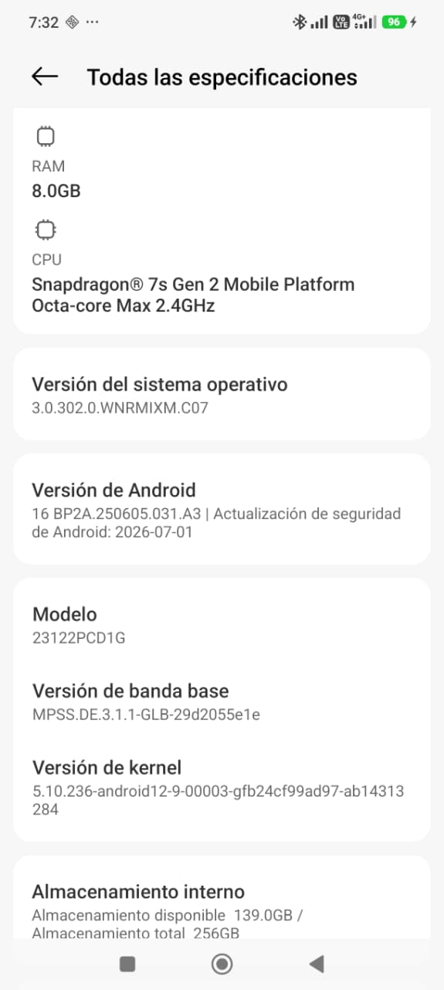
Paso 5:
En la opción Versión del sistema operativo, hacer presionar varias veces, le ira saliendo mensajes de cuanto mas debe presionar para activar el “Modo desarrollador”:
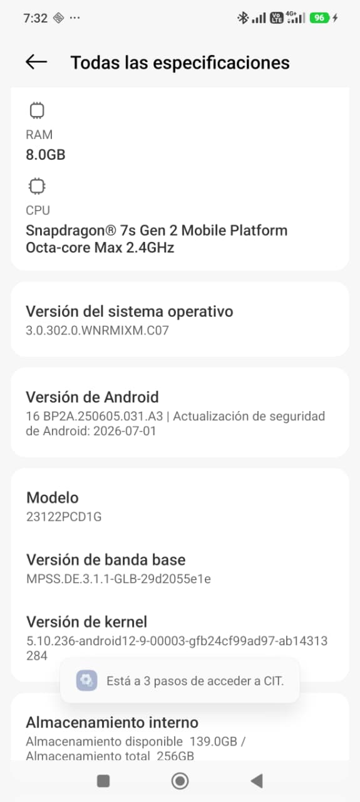
Paso 6:
Una vez que el mensaje dice que el “Modo de Desarrollador” fue activado, volver a una ventana anterior, y buscar Opciones de desarrollador:
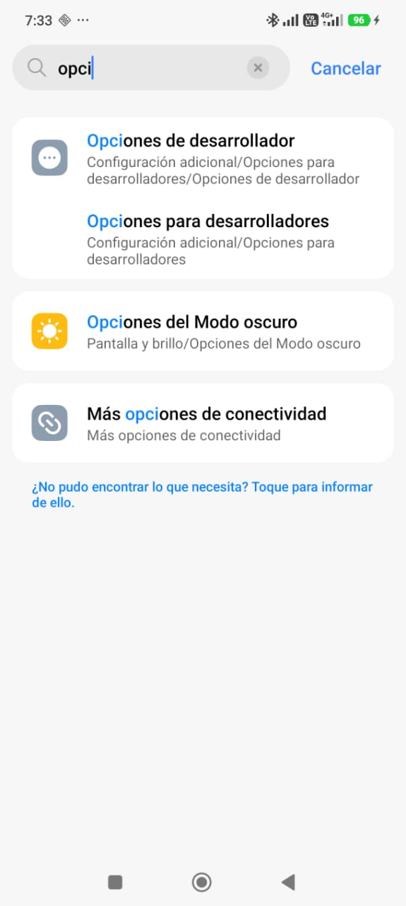
Paso 7:
Una vez dentro de la opción “Opciones de Desarrollador”, ir hacia la opción Depuración por USB, y activar dicha opción:
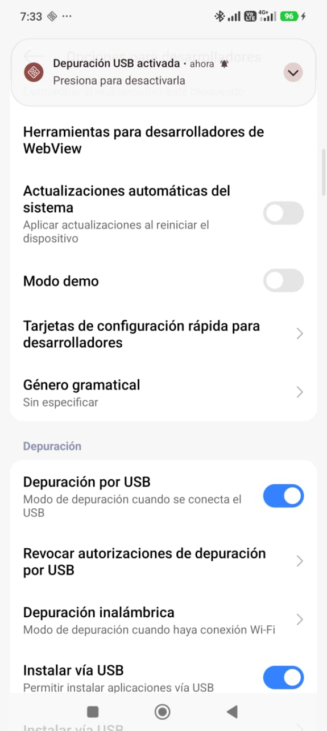
Paso 8:
Puede darse la situación donde el teléfono no detecte el envio de archivos, esto debe ser activado cuando se conecta por primera vez vía USB el dispositivo al PC operador, saldrá opciones, y se deberá seleccionar lña opción “Transferencia de archivos”:
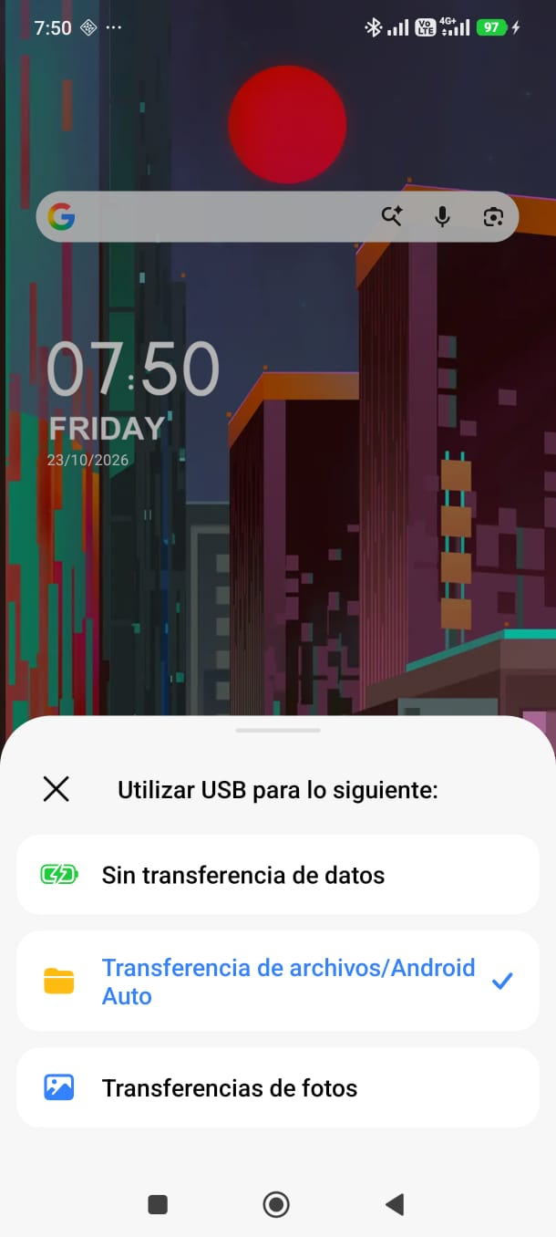
Una vez configurado el dispositivo, ya estamos en condiciones de poder realizar la extracción voluntaria de la evidencia contenida en el mismo.
Extracción de evidencia digital.
Observamos el panel del dispositivo conectado a la aplicación:
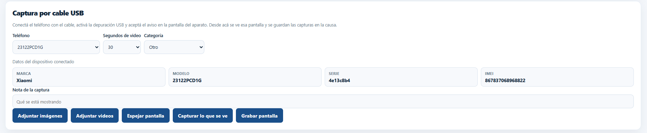
Allí vemos en la parte superior estas opciones:
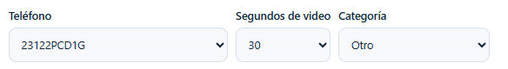
Esto muestra el teléfono conectado, y configuración adicional que debe ser seleccionada en caso de hacer capturar lo que se ve en el dispostivo, es decir, permite captura un vídeo, la duración de la captura, puede ir desde los 30 segundos hasta los 120 segundos:
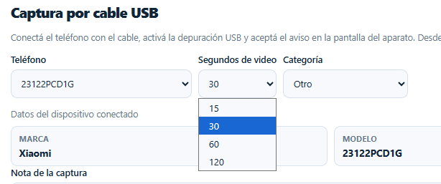
Luego en categoría se puede etiquetar dicha captura con una marca, para saber luego en la lectura de los archivos de que suceso estamos hablando:
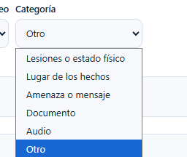
Luego vemos estas opciones:
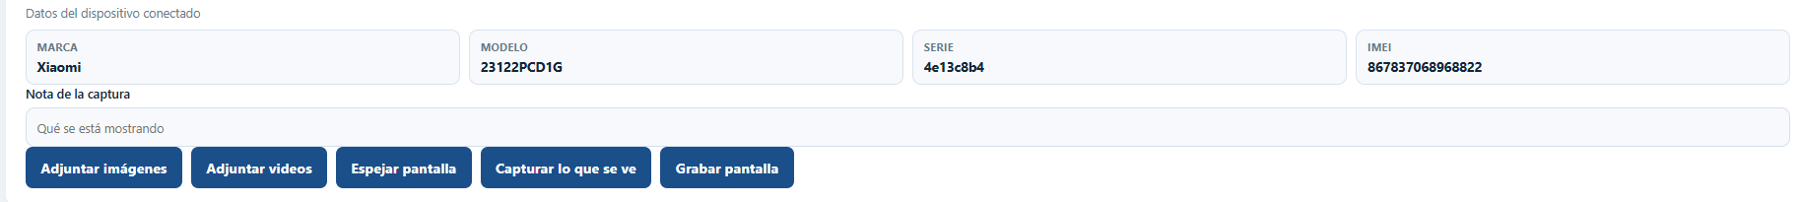
Allí se observan los datos en todo momento del dispositivo conectado, en caso de que se desconecte por una cuestión ajena al operador o aportante, el sistema enviará una alerta de desconexión, no pudiendo continuar con el proceso.
De todas maneras, el sistema detecta si el dispositivo se vuelve a conectar al PC operador, quedando en el mismo momento anterior a la desconexión.
Nótese que existe el campo “Nota de la captura”, el cual debe ser usado acotadamente, solo a los efectos de dejar constancia que se esta capturando o grabando.
Vamos de una con las opciones de extracción.

Opciones de Extracción.
Opción 1: Adjuntar imángenes:
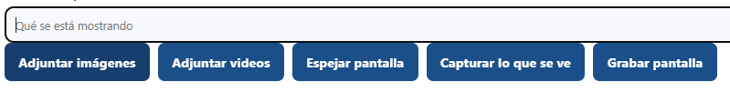
Esto abre una ventana contextual, el cual trae todas las imagenes contenidas en el dispostivo:
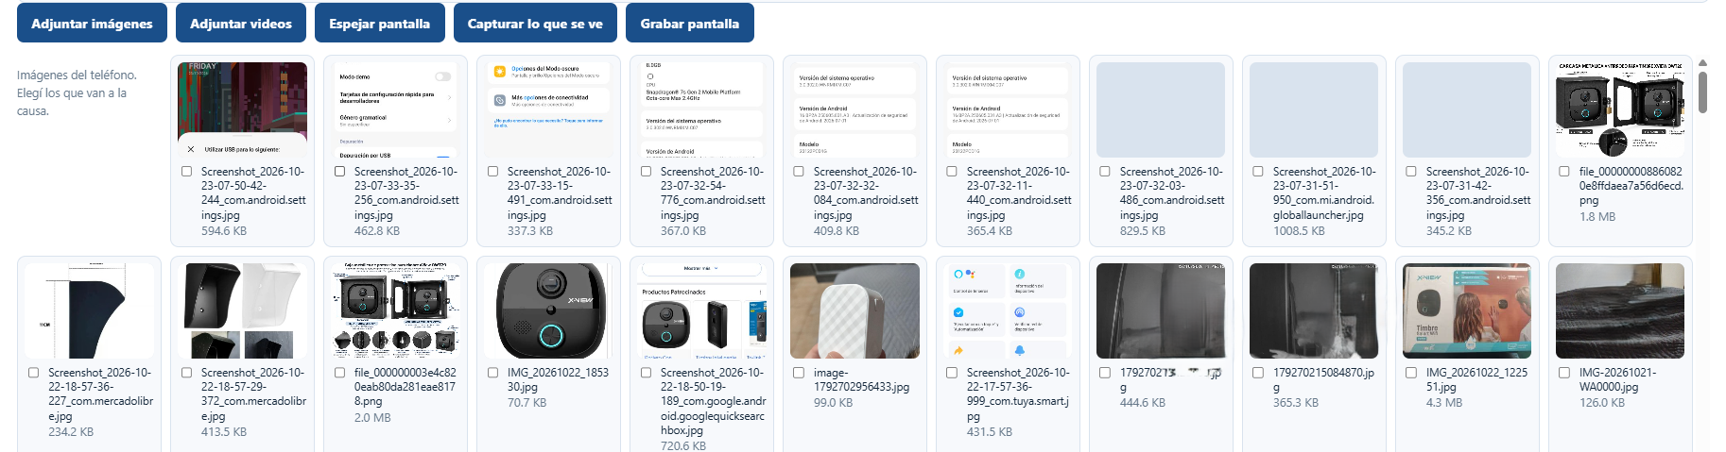
Allí el operador, con la ayuda del aportante, deberán seleccionar las imágenes que crean pertinentes.
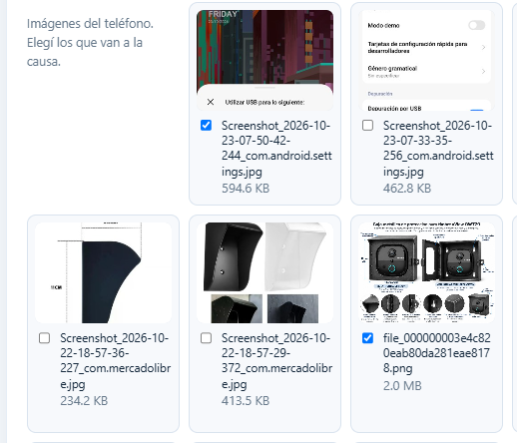
Una vez seleccionadas las imagenes,se debe navegar hasta el final de la ventana que explora los archivos, y presionar en traer seleccionados:
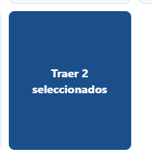
Luego se mostrará abajo, un panel con los archivos seleccionados previamente, los cuales ya estan almacenados temporalmente en la PC operadora:
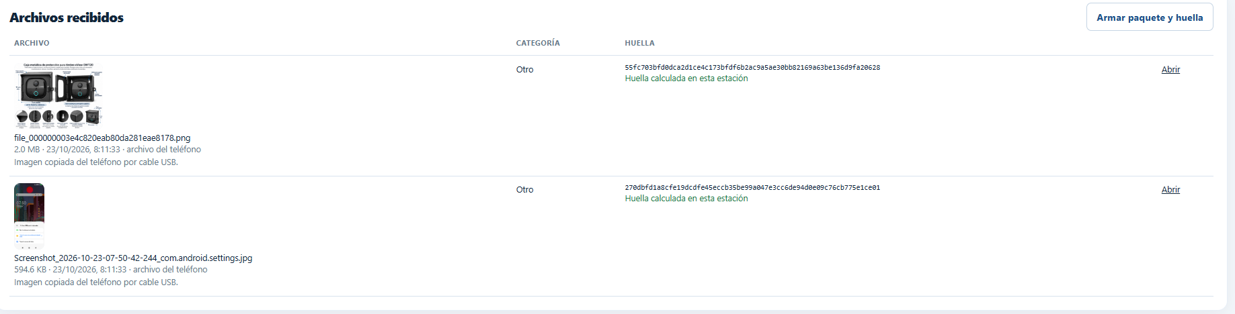
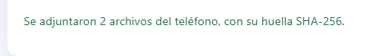
El mensaje muestra que los archivos que fueron extraídos cuentan con un cifrado, con huella utilizando el algoritmo de encriptación SHA-256, respetando de esa manera las normativas internacionales de preservación de documentos y/o archivos digitales. Esto es a los efectos de preservar la cadena de custodia de los mismos.
Opción 2: Adjuntar videos:
La misma operación se deberá realizar, si presionamos en la opción “Adjuntar videos”:

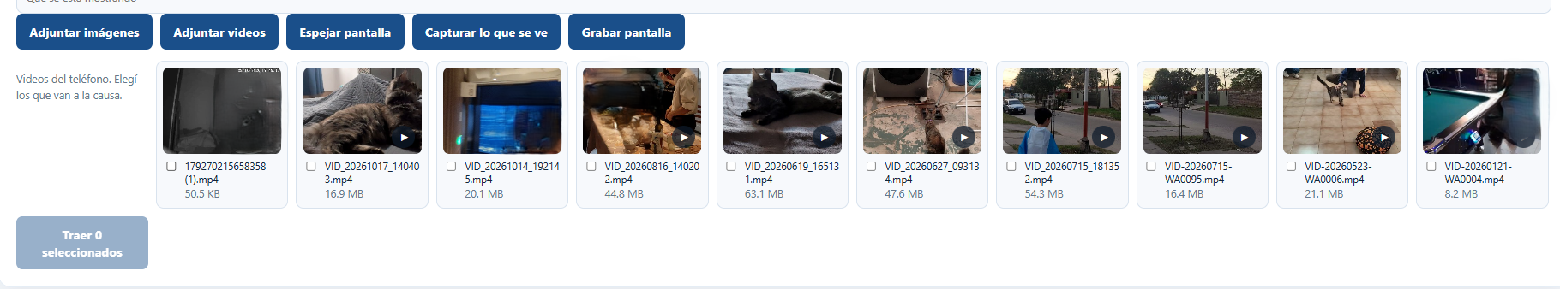
Se seleccionan los vídeos con la ayuda del aportante, y luego se cliquea en Traer seleccionados:
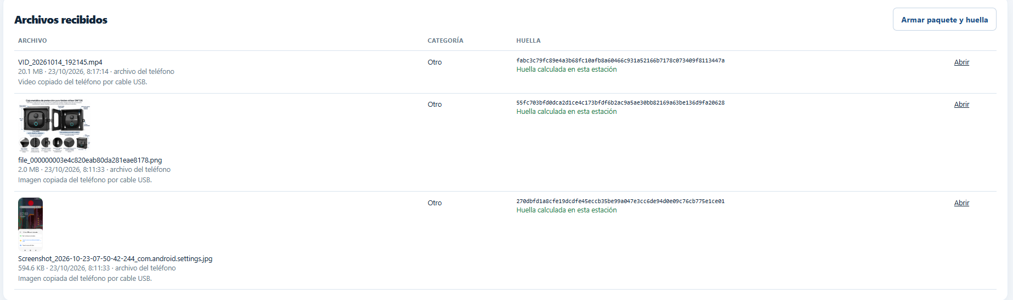
Como vemos se va actualizando la lista de archivos, obtenidos mediante los distintos métodos de extracción del sistema SIGEVED.

Opción 3: Espejar pantalla:
Esta opción permite la apertura de la pantalla del dispositivo, esto se debe seleccionar previamente para poder comenzar a grabar o capturar desde la pantalla del dispositivo. Esto es manipulando el móvil, ya sea por parte del operador o el aportante. Una vez presionado, abrirá una pantalla contextual donde se observa la pantalla del dispositivo, y las acciones que realiza.
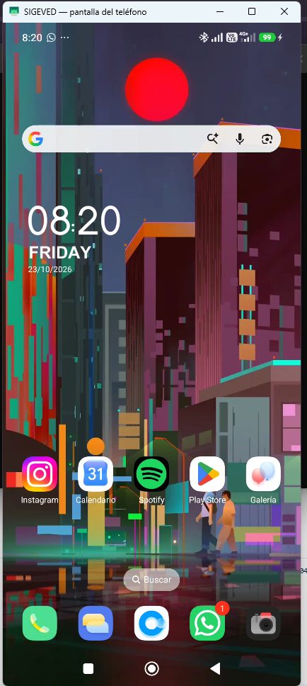
A partir de esa acción todo lo que realice la persona que opera el móvil se ve en la pantalla de la PC operadora. Pero no graba ni captura nada, hasta que se lo indique, ya sea con las opciones:
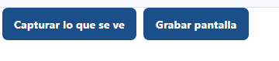
- Capturar lo que se ve: realiza una captura de la pantalla actual del movil.
- Grabar pantalla: graba la pantalla, es decir, la acción de navegar en el dispositivo, el video dura lo que se coloque en las opciones:
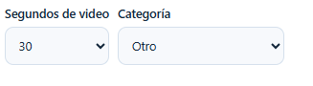
Pudiendo elegir la duración, y anotar de que se trata la grabación.

Opción 4: Capturar lo que se vé:
En esta opción se debe solicitar al aportante que indique que momentos, o si el operador del sistema, cree pertinente obtener alguna captura que no pueda obtenerse mediante la obtención de imágenes, videos o documentos que están en el dispositivo: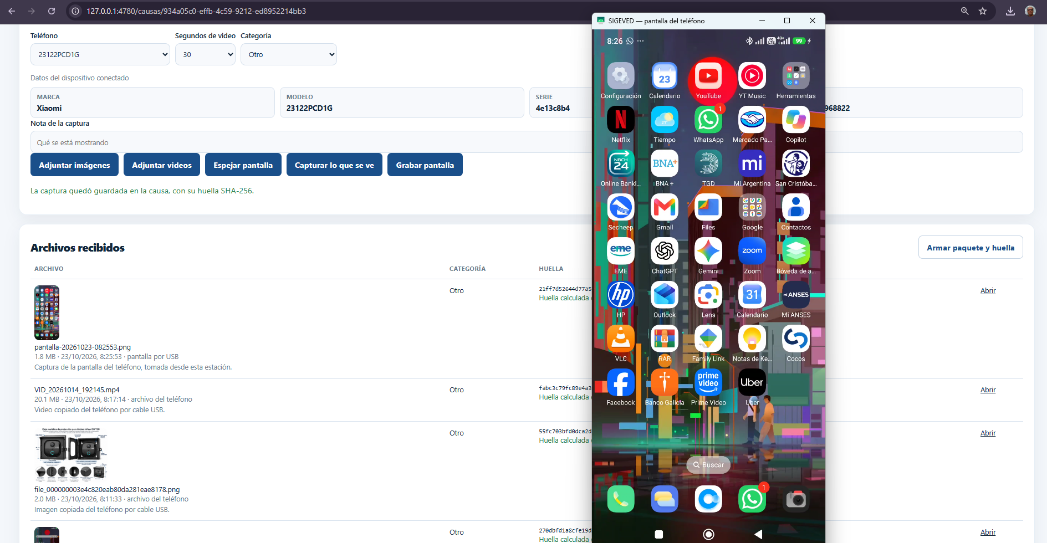

Como se ve en la imagen, cuando se tenga en vista lo que se desea capturar, el operador deberá presionar “Capturar lo que se ve”, e inmediatamente el sistema extrae esa captura, lo cifra y lo adjunta al baúl de la evidencia.
Opción 5: Grabar pantalla:
De la misma forma, en que se operó la captura de lo que se vé, se obtienen las grabaciones de la pantalla, teniendo previamente que determinar la duración de la grabación y la categoria:
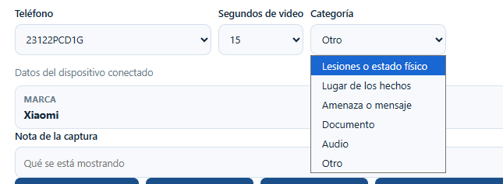
Ejemplo de como configurar la grabación de pantalla.
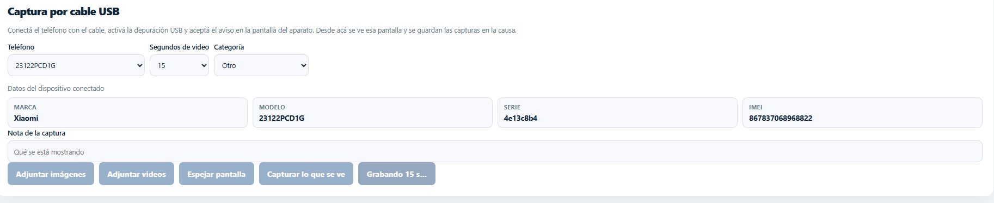
Mientras se graba la pantalla, las opciones se inhabilitan para no cortar con el proceso de extracción y captura del video de la pantalla, el mismo una vez que transcurre los segundos configurados para la captura, cierra la grabación y captura el vídeo, siendo transferido inmediatamente luego de su obtención; cifrándolo y enviandolo al baúl de evidencias.
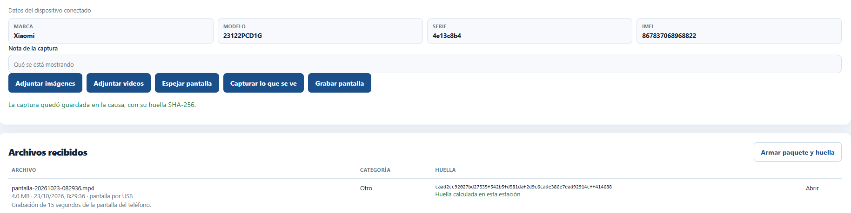
Una vez que se decide que se obtuvieron todos los archivos, y se procedieron a la extracción, pasamos al armado de los archivos, e informes, asi como el acta de firma de inicio y finalización del proceso de extracción.

Armado de paquete y huella.
Una vez que se extrajeron todos los archivos pertinentes, se debe presionar en el botón “Armar paquete y huella”:
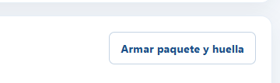
Esto lo que hace es generar un archivo comprimido, con todos los datos de trazabilidad de los documentos (evidencia), asi como un manifiesto con detalles de la extracción, como ser los registros de fecha, hora, dispositivo, de donde fueron extraidos los archivos.
Estos archivos se cifran, individualmente como el paquete completo, el cual puede ser descargado:

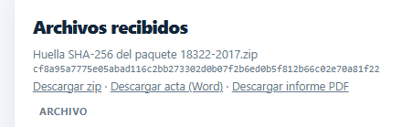
En la imagen se puede ver los enlaces que genera el armado del paquete de evidencias, donde:
- Descargar zip: descarga el paquete cifrado completo con toda la evidencia y documentación.
- Descargar acta (Word): descarga el modelo de acta editable, con los datos del proceso, del dispositivo, del aportante, para su lectura y posterior firma.
- Descargar informe PDF: informe técnico sobre los datos pertinentes al proceso de extracción.

Descargar zip: extrae y descarga una carpeta comprimida con los archivos de la evidencia:
Nótese que el archivo .zip descargado contiene el numero de expediente judicial.
Se pueden observar a continuación los archivos que se descargan en la carpeta de la PC operadora “Descargas” o “Downloads”:

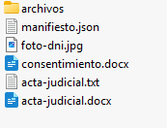

Descargar acta (Word): permite descarga el acta, editable, que luego de ser leída y si fuera el caso, modificada por alguna acotación de la dependencia, o sugerencia del aportante, se procederá a la firma de la misma.

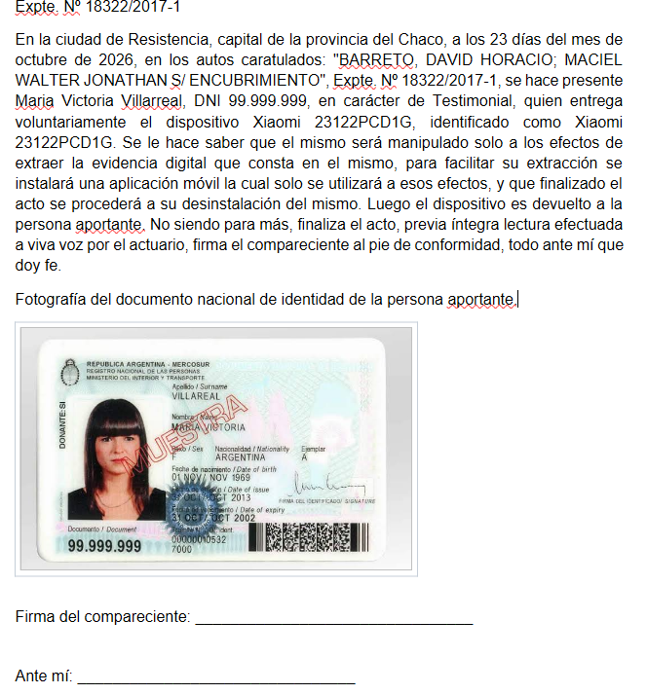

Descargar informe PDF:
Permite descargar el informe técnico del proceso de extracción en formato PDF:
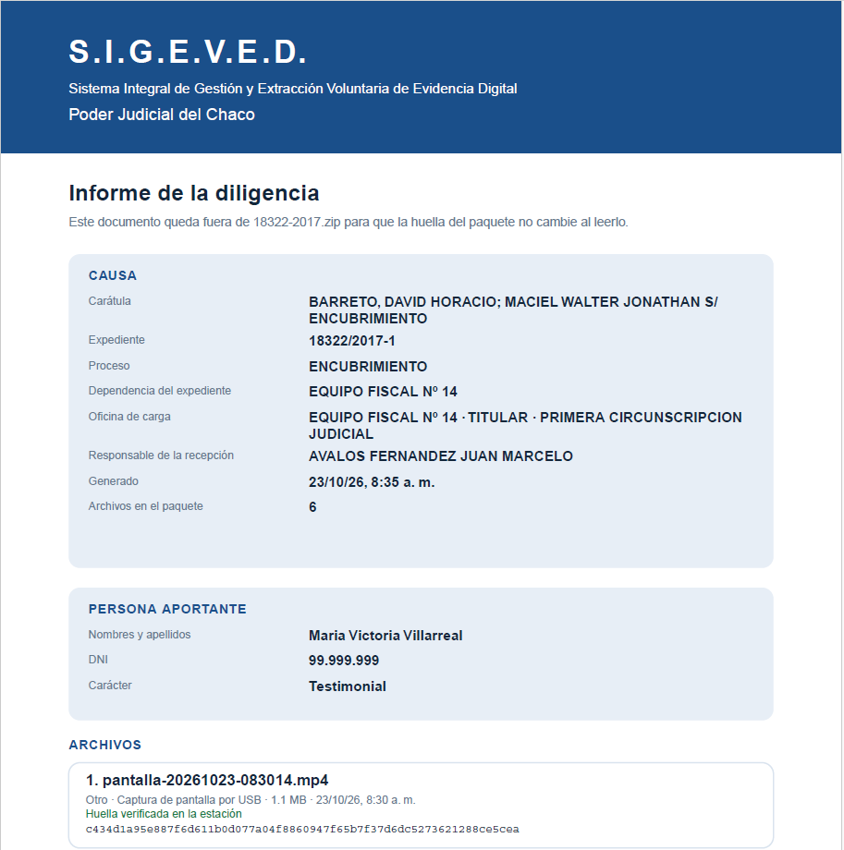
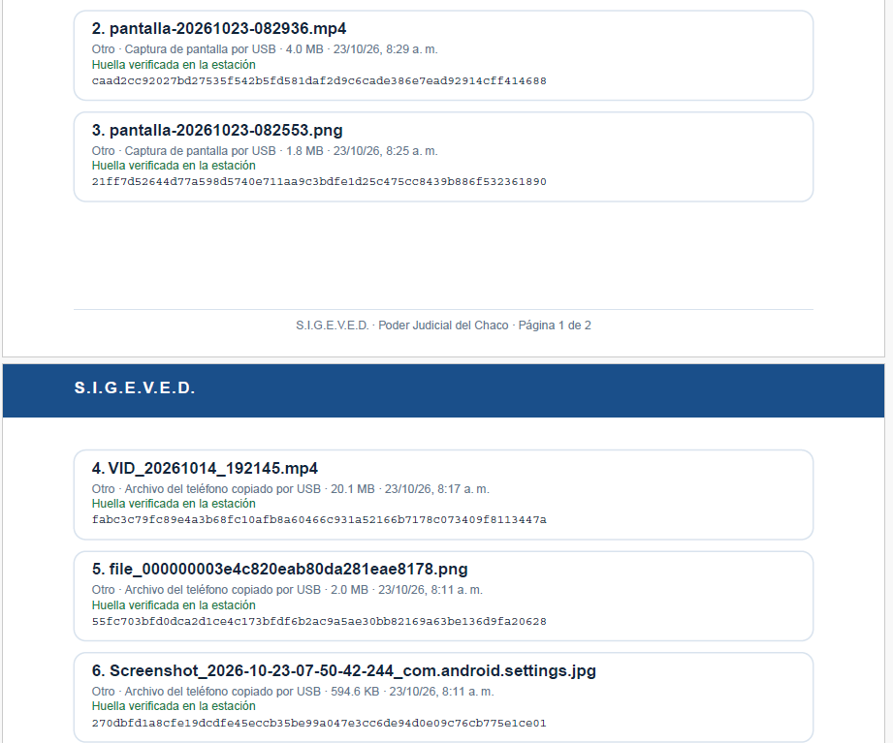

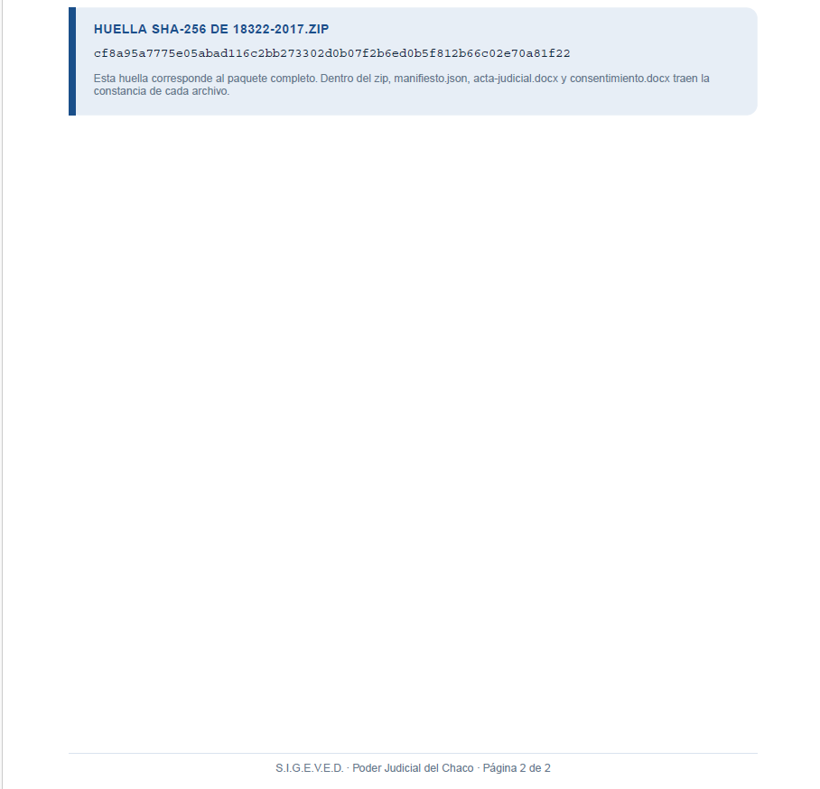

En la figura se puede ver el modelo del informe técnico en formato PDF.
Luego de finalizado el proceso de extracción volvemos la pantalla principal, vemos la causa cargada con la cantidad de archivos recepcionados, se puede acceder las veces que se requieran, mientras no se elimine la causa.
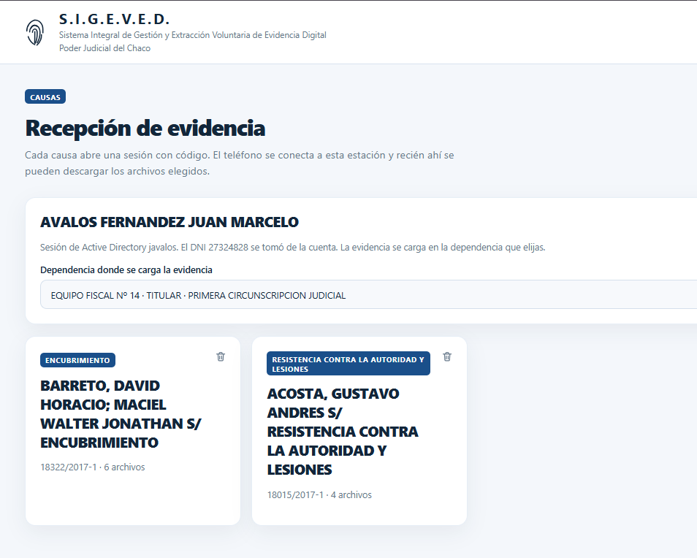
También existe la posibilidad de eliminar la causa, con el icono del basurero en la esquina superior derecha de cada tarjeta. Pero se debe tener sumo cuidado, dado que si eliminamos la causa, también se elimina toda la evidencia extraída (Esto no toda ningun dato de los sistemas de gestión, dado que se ejecuta locamente en la PC operadora).

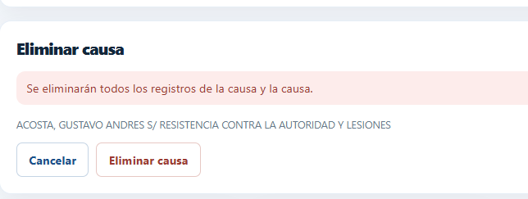

Conectar un teléfono. Método alternativo de conexión.
Ante un eventual problema en la red, y si la dependencia cuenta con un microtik (router local), es decir, con la posibilidad de conectar el dispositivo con la PC operadora mediante una red WI-FI, es que se desarrolló esta opción.
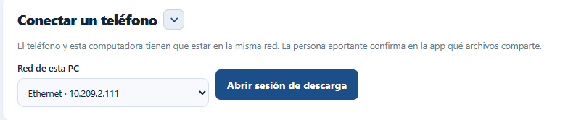

Si se cuenta con la red WIFI, ambos dispositivos deben estar en la misma red, movil y PC operadora.
Luego se selecciona la conexión WIFI:
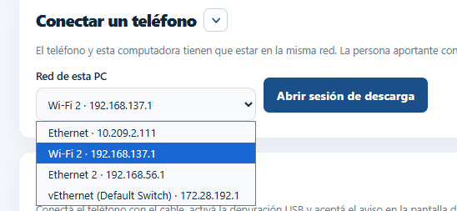

Esto implica que en el dispositivo se debe instalar una app (Instalar-SIGEVED.apk), solo para móviles con Android, la cual abre la estación y la comunicación con la PC operadora, mediante WIFI.
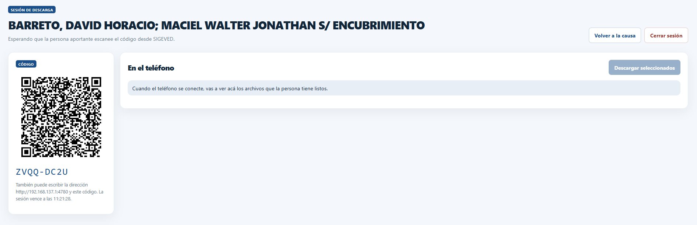
Ese QR debe ser leido por la apk instalada en el movil, y ya se establece la comunicación con la estación Operadora. En la imagen se ve la app instalada, desde donde se debe acceder para leer el codigo QR generado por la PC operadora.
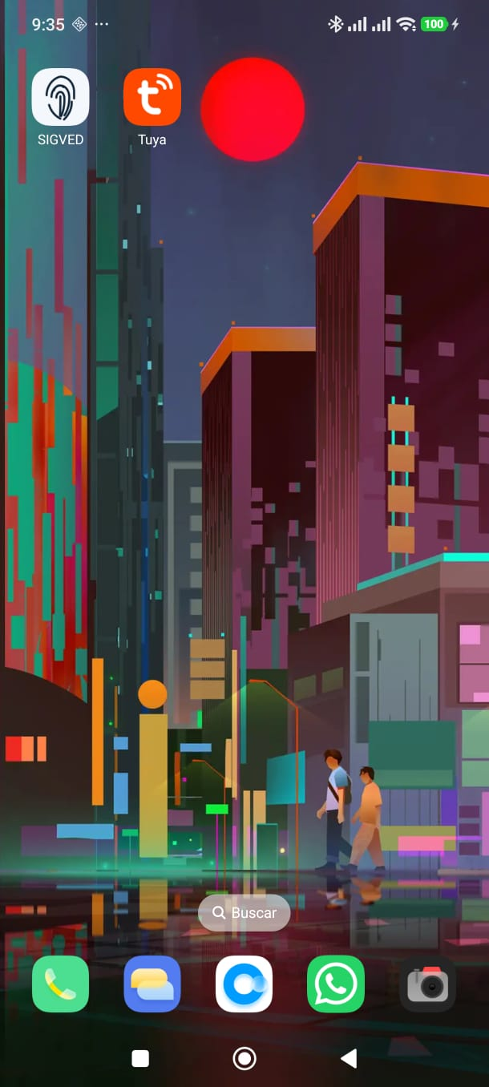
Luego de aperturar la app movil en el dispositivo, se presiona en conectar a la estación.

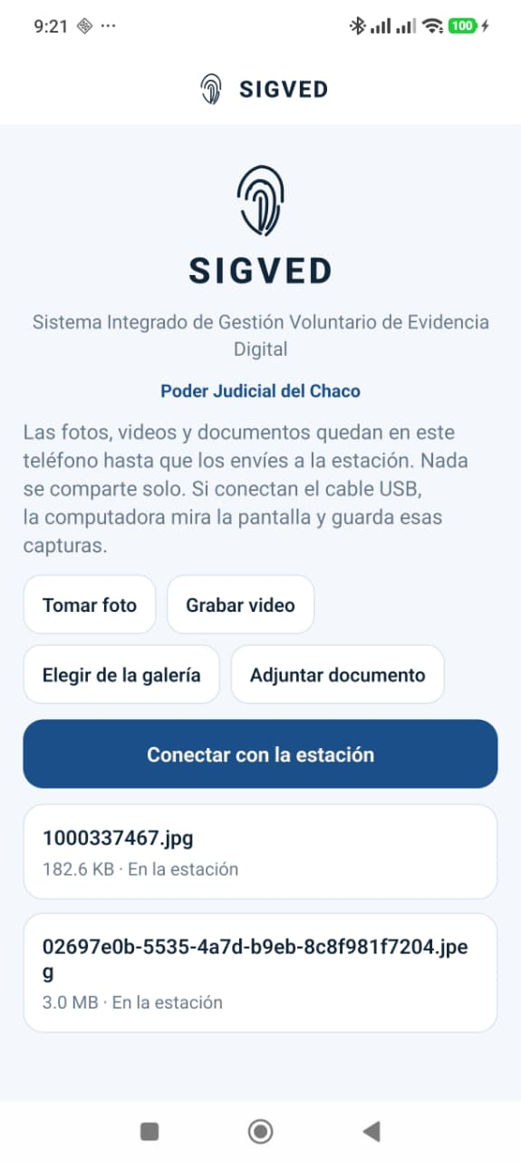
Luego en la opcion, se elije escanear codigo.
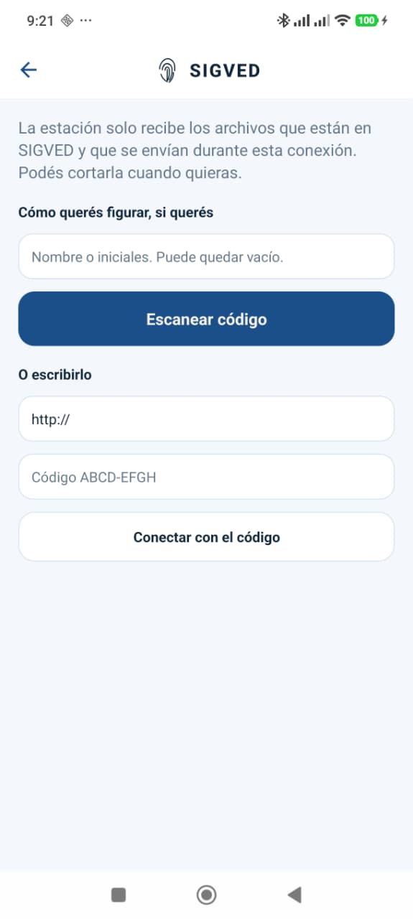
Ahi abre la cámara, y se lee el qr, y ya enlaza la app con la estación, y se puede empezar a enviar archivos.
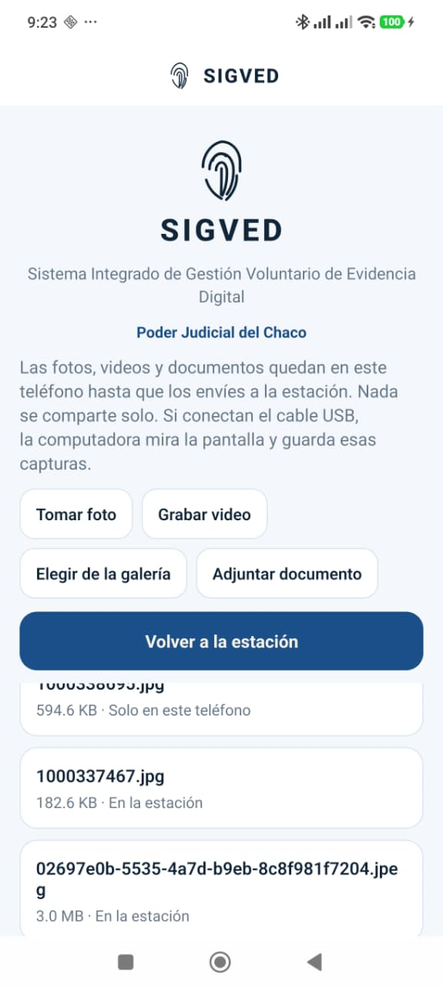
Allí se puede operar desde la app movil como si fuera la estación operadora en la PC, donde se pueden tomar fotos, grabar videos, elegir un archivo de la galeria o adjuntar un documento. Todos procedimientos similares a los ya explicados en este manual.

